Keresés az interneten
Képek

Fürdő neve | Fürdő városa | Fénykép a városról | Fénykép a fürdőről
Harkányi Gyógy- és Strandfürdő | Harkány | 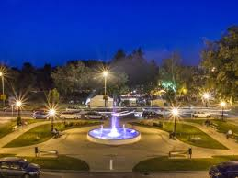 | 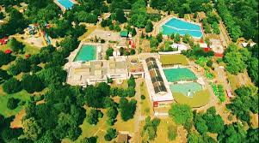
Hungarospa gyógyfürdő
 | Bükfürdő

Saliris Resort Gyógy- és Wellnessfürdő

Csajda fürdő
Sóstógyógyfürdő
 | Zalakaros
Széchenyi gyógyfürdő
 | Gyula
Barlangfürdő
Jonathermál Gyógy- és Wellnesfürdő
Zsóri Gyógy- és Strandfürdő

